Polémia, félelem, vagy van megoldás
A napokban jelent meg Veres András püspök úrral folytatott – szerintem – nagyon ostobára sikeredett interjú, amely óriási vihart, váltott ki. No, nem ehhez a vitához akarok hozzászólni, hiszen szerintem a katolikus egyház hosszú történetét nem az innovációk segítése jellemezte ezért a magam részéről ezt a „püspöki útmutatást” oda teszem ahova való. A vitában azonban elhangzott, valami, ami megdöbbentett. (Az én hibám, hogy nem voltam eme információ birtokában.) Ma hazánkban minden ötödik pár, valamilyen ok miatt meddő, pontosabban természetes úton – bármennyire is igyekeznek – nem sikerül gyermeket nemzeni, és ez az arány folyamatosan növekszik. Ez óriási szám, és a jövőre vonatkozóan semmi jóval nem kecsegtet. Érthető, hogy ennek okát számosan intenzíven kutatják is. Számomra úgy fogalmazódott meg a kérdés, hogy ez vajon egy megállíthatatlan folyamat – e, mint például a globális felmelegedés, vagy van realitása e folyamat megállításának jobb esetben visszafordításának.
Első teendő, mint mindig, az okok feltárása.
Mivel nem vagyok e tudományterület szakembere, kerestem azok véleményét, akik ehhez jól értenek. Számomra – és azt hiszem, ebben nem vagyok egyedül - Czeizel Endre genetikus professzor véleménye ikonikus. Így ír erről a témáról:

„A férfiak spermiumszáma a hatvanas évekhez képest drasztikusan lecsökkent. Míg 1960-ban egy átlagos, egészséges férfi spermiumszáma 1 ml ondóban 73 millió volt, addig a spermium mennyisége ma már alig 31 millió. Ennél is riasztóbb az a tény, hogy minden negyedik, ötödik férfinél a spermiumszám ma már a 20 milliót sem éri el, és ez - a kutatások szerint sok egyéb más környezeti ártalom mellett - a csapvízbe került fogamzásgátlók hormonmaradványainak is következménye lehet. Fontos tudni, hogy az első fogamzásgátló bevezetése 1962-ben történt meg, tehát még időbeli egyezés is érdekes színben tünteti fel a kutatások eredményét. Ez azonban csak az egyik csapás, a másik viszont az, hogy a női szervezetbe is bekerülnek az ivóvízből a plusz női nemi hormonok, és ez várandósság esetén a fiú magzatoknál már az anyaméhben okozhat hormonális elváltozásokat.”

A vízművek az ilyen felvetésekre élénken tiltakoznak. Biztosítanak bennünket, hogy a vízkivételt „alapos és biztonságos talaj általi szűrés előzi meg”, így nincs reális esélye ezek megjelenésének, meg egyébként is ezek, csak „nanogramokban” (10⁻⁹ gr) fordulhat elő. (Megjegyezzük, mikor ezeket rendeltetésszerűen használják, a koncentráció a szervezetben nem sokkal nagyobb ennél) Aztán van itt más is. Ezek az anyagok nem a természetben termelődnek. (A halak nem szednek fogamzásgátlót) Ezeknek, ha vannak, valami módon kívülről kell a folyóba bekerülni. Persze mindenki tudja, hogy mi ennek a forrása. Az élővízbe visszavezetett – most már döntő részben tisztított – szennyvíz. Vessünk egy pillantást az alábbi ábrára.
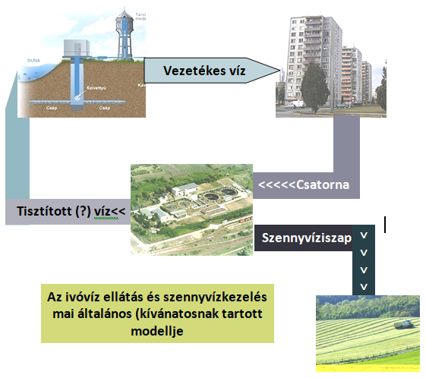
Mi is történik itt?
- A talaj szűrőhatását felhasználva nyerünk egy elfogadható tisztaságú vizet, amelyet még különböző vegyszerekkel derítenek is.
- Ezt a vizet – vezetéken – a felhasználóhoz (lakossághoz) vezetik. A felhasználás bármilyen formája azt jelenti, hogy a vízből szennyezett víz lesz. (szennyvíz)
- Ebben a szennyvízben megtalálható minden, ami lefolyókba bekerül. Ezek nagyobb része a természeti környezet számára értékes szerves anyag, amelyek a növények számára tápanyagot jelentenek. Ezek mellett azonban megjelennek a nem kívánatos természettől idegen anyagok is, így kozmetikumok, mosószerek, a kiürülő gyógyszer és hormon maradványok és minden más, ami egy háztartás lefolyójába egyáltalán bekerülhet.
1. ábra: A jelenleg általánosan használt modell
- A szennyvíz a csatornarendszeren keresztül a szennyvíztisztító telepekre kerül.
- A szennyvíztisztító telepek fő törekvése az, hogy a szennyvízben nagyobbrészt oldott állapotban lévő növényi tápanyagként felhasználható anyagokat (N,P,K) különféle biológiai és kémiai reakciókkal vízben oldhatatlan állapotba hozva leválasszák, mivelhogy ezek visszakerülve az élővizekbe olyan mértékű eutrofizációt okozna, amely annak élővilágát jelentősen károsítaná.
- Persze a tisztítás során igyekszenek – több-kevesebb sikerrel – a káros anyagokat, így a mérgeket, nehézfémeket, fertőző anyagokat, különféle manipulációkkal és adalékanyagokkal eltávolítani. Ez szennyvíztisztítás hulladéka, amely az oldhatatlanná tett tápanyagokból és a sikerrel eltávolított káros anyagokból áll. (Szennyvíziszap.)
- Az így megtisztított vizet aztán visszavezetik az élővízbe. (A tisztítás hatásosságát rendszerint azzal bizonyítják, hogy egy kicsike medencében, amelyben a befolyó víz van, halakat tartanak.)
- A hulladékot, amely valóban meglehetősen jelentős mennyiségben tartalmaz a növények számára hasznos anyagot, a mezőgazdasági termelők számára ajánlják fel talajerő visszapótló anyagként. (Más kérdés, hogy azok viszont egyáltalán nem lelkesednek ezért, így ma már egyre többen fontolgatják ennek elégetését.)

Mi a baj ezzel az általánosan elfogadott ciklussal? (Most eltekintünk attól, hogy ez mekkora eszköz igénnyel, és mekkora ráfordítással jár. Akinek efelől kétségei lennének, nézze meg a saját vízszámláját. Én például havi 7 146 Ft-ot fizetek a vízért a vízműveknek és ehhez hozzárendelve 1 180 Ft a csatornázási műveknek szennyvíz díjat.)

Először is, amit a szennyvíztisztítás során biztosan nem tudnak abból eltávolítani azok a gyógyszer és hormon maradványok. (Még ezek kimutatása is csillagászati összegekbe kerülne.) Ha a szennyvíz tisztítóknak egyenesen feltesszük az erre vonatkozó kérdést, azok erre egyenes választ soha nem adnak. Természetesen igyekeznek bennünket megnyugtatni, különféle „tudományos” hosszúra nyújtott magyarázatokkal. Az igen, vagy a nem azonban sehol sincsen, hiszen ők is pontosan tudják, hogy erre, a jelenleg alkalmazott technológiák alkalmatlanok. (Bizonyításul a cikk végén van egy linkgyűjtemény a témáról. Bárki meggyőződhet állításunk igazáról.)

A jelenlegi gyakorlat szerint, bizonyított, ha az ivóvizünkben van női hormonmaradvány – már pedig a jelek azt mutatják, hogy van – akkor azt bizony magunk vittük oda. Ennek tényleg így kell lennie? Költséget és fáradságot nem kímélve először kiszedjük a szennyvízből a mezőgazdaság számára minden hasznos anyagot, miközben a legalattomosabb vízszennyező benne marad, a visszavezetett, tehát nem hasznosított vízben, és a leválasztott nagyon bizonytalan összetételű hulladékot a szántóföldre kell vinni? Nincs ennél ésszerűbb megoldás?

Szerintünk van. Nincs ugyanis „kőbe vésve”, hogy a tisztított szennyvizet az élővízbe vezessük vissza. Ez csak úgy kialakult. Kezdetben – no persze akkor még a szennyvíz messze nem tartalmazott annyi természet idegen anyagot, mint napjainkban – de azt akkor kiöntözték. Persze ahogy „nőttek a városok” ez egyre nehezebbé vált, hiszen nem volt elegendő terület az öntözésre. Így aztán lassan kézenfekvővé vált, hogy akkor vezessük vissza a folyóba. Aztán ez vált általánossá még azokon a településeken is, ahol a tisztítómű közvetlen közelében is lenne öntözhető terület.

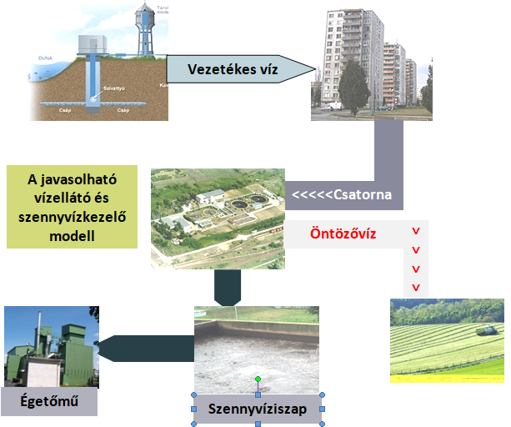
Szerintünk eljött annak az ideje, amikor újra kell gondolni a szennyvíztisztítás során alkalmazott módszereinket. Tekintsük a 2. Ábrát.

Természetesen a városok vízellátását továbbra is biztosítani kell, és keletkező szennyvizet is megbízható módon össze kell gyűjteni, tehát kell a szennyvíztisztító telep.
A telep technológiájában, azonban hagyjunk el minden olyan műveletet, amely a növények számára hasznos anyagok eltávolítására irányul.
Fejlesszük a technológia azon elemeit, amelyek a „méreg” (vagy inkább nevezzük őket károsnak) anyagok eltávolítását szolgálják. Erre vannak ismert módszerek, illetve adalék anyagok.(E cikk kereteit meghaladja ezek részletes ismertetése)
2. ábra: A javasolt modell

Persze itt is képződik hulladék (iszap), ez azonban biológiai szempontból értéktelen, hiszen a hasznos anyagok a vízben vannak nagyobbrészt oldott állapotban. A továbbiakban a vizet öntözzük ki, hiszen ez már nem egyszerű öntözővíz, hanem – nyugodtan állíthatjuk – tápvíz. Így a hasznos anyagok legnagyobb része nem kerül ki a körforgásból. Azon sem lehet vitatkozni, mi történjen a hulladékkal (iszappal). Égessük el, hiszen energiát tartalmaz. Az égetést célszerű helyben elvégezni, mert bármilyen hihetetlen erre alkalmas a telep nagysághoz alkalmazkodó méretű berendezések is léteznek, amelyek légszennyezése sem lépi túl a megengedett értéket. Az általuk termelt energiával az öntözésre szánt vizet akár pasztörizálhatjuk is, ami kizárja a fertőzés veszélyt.

Persze a hormon és gyógyszer maradványok maradnak, legalább is egyelőre. Fel kell, tenni a kérdést, mi történik ezekkel a talajban. Erre vonatkozóan nem ismerünk vizsgálati eredményeket. Két dolog azonban biztos. A talajban a baktérium tevékenység intenzitása többszöröse annak, mint amit az élővíz produkálni tud. Nem elhanyagolandó a talajkolloidok adszorpciós képessége sem. Erre sincsenek mért adatok, de nulla felé konvergál annak az esélye, hogy ezeket az anyagokat a növények fel tudnák venni. (Azt gondoljuk, itt van az ilyen vizsgálatok elvégzésének ideje is.) Mindezek alapján bátran állíthatjuk, hogy jelenlegi ismereteink alapján, a szennyvízben oldott állapotban lévő gyógyszer és hormon maradványok lehetséges káros hatásai megszüntethetők, vagy minimalizálhatók azzal, ha az így tisztított vizet nem az élővizekbe visszük vissza, hanem öntözővízként hasznosítjuk.

Figyelembe kell vennünk még valamit. Azt gondoljuk, senki nem vitatja, hogy a közeljövő nagy kihívása az lesz, hogy milyen mértékben tudjuk elhárítani a globális felmelegedés kedvezőtlen hatásait, vagy talán helyesebb az a fogalmazás, hogy képesek leszünk-e alkalmazkodni az új helyzethez. Az is biztos, hogy hamarosan napirendre fog kerülni a nálunk jelenleg indokolatlanul elhanyagolt öntözés fejlesztése. Ma hazánkból évente 18 km³ –el több víz folyik ki, mint amennyi bejön. Ez ma Európában a szó rossz értelmében vett „hungarikum”. Annak ellenére így van ez, hogy már a 18. Században a „vízgazdálkodás nagyjai” (Beszédes József Kvassay Jenő) a víz „itthon tartásának” fontosságára hívták fel a figyelmet. („Ne engedd, portádról, földedről haszontalanul kifolyni az éltető vizet, mert az Isten ajándéka” /Kvassay Jenő/).
A hazai szennyvíz – amit a befogadókba hasznosítás visszavezetünk – ehhez a „víz deficithez” kb. 1 km³ –el hozzájárul. A javaslat ezt hasznosítaná.

Kétségtelen tény, hogy a területek öntözésre való berendezése beruházást igényel, és az így tisztított víz odajuttatása is költséget jelent. Abban azonban biztosak vagyunk, (konkrétan elvégzett számítások alapján) hogy ha ezeket a technológia egyszerűsítéséből, valamint az iszap jelenlegi ártalmatlanításának (a tőle való megszabadulás költségeivel) valamint az öntözés és a vízben lévő tápanyagok termésfokozó hatásával vetjük össze itt nagyon gyorsan megtérülő beruházásról lesz szó.

A módszer várható gazdaságosságát, azonban másodlagosnak tartjuk. Sokkal fontosabb, hogy ez a globális felmelegedéshez való alkalmazkodás egyik fontos eleme. Ami ennél is fontosabb az, amire a cikk elején Czeizel professzor soraival utaltunk. Itt valójában vészhelyzet van. Ha nem teszünk intézkedéseket, az ott leírt veszélyes tendencia megállítására könnyen előfordulhat, hogy hamarosan a leghitbuzgóbb katolikusok sem tudják megfogadni Veres püspök úr tanácsát miszerint: „A steril házaspároknak, fogadjanak örökbe és neveljenek gyermeket, és egy-két éven belül megszületett a saját gyermekük”
Ha ugyanis ilyen ütemben folytatódik a férfiak spermium számának csökkenése, akkor azok a babák sem fognak megszületni, akiket örökbe lehetne fogadni.

A témához kapcsolódó linkek:

http://hakinapok.haki.hu/tartalom/HF32/32_65_71_Papp.pdf
http://zaol.hu/hirek/fogamzasgatlo-hormonok-a-termeszetes-vizekben-1775084
http://index.hu/tudomany/egeszseg/2014/05/13/tenyleg_van_gyogyszer_a_vizben/
http://vizmuvek.hu/files/public/Fovarosi_vizmuvek/tarsasagi_informaciok/A_vizrol/meg_tobb_reszlet_gyogymaradvanyokol.pdf
http://szegedma.hu/hir/szeged/2009/08/gyogyszermaradvanyok-a-vizekben.html
http://zoldvalasz.hu/node/637
http://www.life.hu/csalad/20110916-fogamzasgatlo-es-gyogyszerek-a-csapvizben-a-spermiumok-szamara-is.html
http://www.hazipatika.com/napi_egeszseg/orvosnal/cikkek/friss_who-jelentes_gyogyszermaradvanyok_az_ivovizben/20110822103410
https://tdk.bme.hu/EMK/DownloadPaper/Gyogyszerek-es-hormonok-az-ivovizben-Az
http://vizmegoldas.hu/vizszures/hormonok-a-csapvizben/
https://www.piviztisztito.hu/hormon_es_gyogyszer_van_a_magyarorszagi_csapvizben_.html?q=hormon_es_gyogyszer_van_a_magyarorszagi_csapvizben_.html

